с. ЧУМАКОВО УЧРЕДИТЕЛЬ
Куйбышевского р-на Администрация
Новосибирской области Чумаковского
сельсовета

Вестник № 263

27 июля 2018

О ф и ц и а л ь н ы е д о к у м е н т ы

Ч у м а к о в с к о г о с е л ь с о в е т а

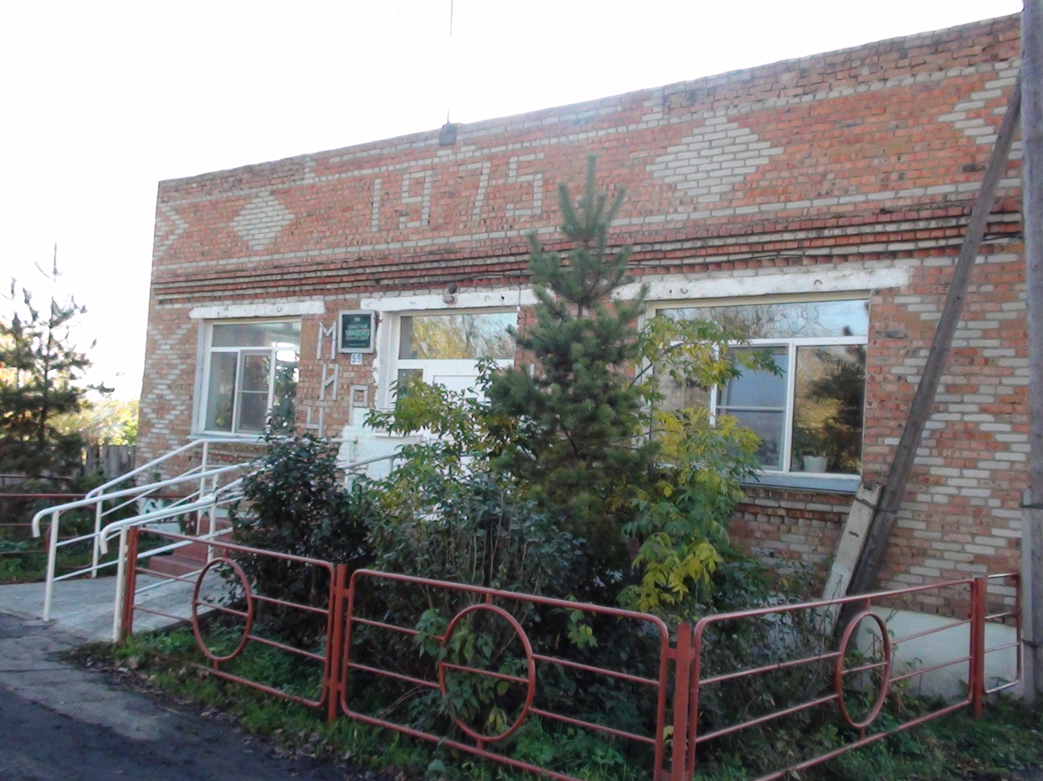

_____________________________________________________________________________________________

АДМИНИСТРАЦИЯ ЧУМАКОВСКОГО СЕЛЬСОВЕТА
КУЙБЫШЕВСКОГО РАЙОНА
НОВОСИБИРСКОЙ ОБЛАСТИ

ПОСТАНОВЛЕНИЕ

02.07.2018 № 48
с.Чумаково

О создании муниципальной комиссии по обследованию
жилых помещений инвалидов и общего имущества в
многоквартирных домах, в которых проживают инвалиды
на территории Чумаковского сельсовета Куйбышевского района
Новосибирской области

В соответствии с Постановлением Правительства РФ от 09.07.2016 года № 649 «О мерах по приспособлению жилых помещений и общего имущества в многоквартирном доме с учетом потребностей инвалидов», Федеральным законом от 06.10.2003 № 131-ФЗ «Об общих принципах организации местного самоуправления в Российской Федерации», в целях проведения оценки приспособления жилого помещения инвалида и общего имущества в многоквартирном доме, в котором проживает инвалид администрация Чумаковского сельсовета Куйбышевского района Новосибирской области
ПОСТАНОВЛЯЕТ:
- Создать муниципальную комиссию по обследованию жилых помещений инвалидов и общего имущества в многоквартирных домах, в которых проживают инвалиды, на территории Чумаковского сельсовета Куйбышевского района Новосибирской области.
- Утвердить состав муниципальной комиссии по обследованию жилых помещений инвалидов и общего имущества в многоквартирных домах, в которых проживают инвалиды, на территории Чумаковского сельсовета Куйбышевского района Новосибирской области согласно приложению №1.
- Утвердить план мероприятий по обследованию жилых помещений инвалидов и общего имущества в многоквартирных жилых домах, в которых проживают инвалиды на территории Чумаковского сельсовета Куйбышевского района Новосибирской области согласно приложению №2
- Опубликовать настоящее Постановление в периодическом печатном издании «Вестник» органов местного самоуправления и разместить на официальном сайте администрации Чумаковского сельсовета Куйбышевского района Новосибирской области.
- Контроль за исполнением настоящего постановления оставляю за собой.

Глава Чумаковского сельсовета В.В.Апонасенко
Приложение № 1
к постановлению администрации
Чумаковского сельсовета
Куйбышевского района
Новосибирской области
от 02.07.2018 г. № 48
Состав муниципальной комиссии по обследованию жилых помещений инвалидов и общего имущества в многоквартирных домах, в которых проживают инвалиды, на территории Чумаковского сельсовета Куйбышевского района Новосибирской области
Председатель Комиссии: В.В. Апонасенко - глава Чумаковского сельсовета Куйбышевского района Новосибирской области;
Секретарь комиссии: М.С.Головач - специалист 1 разряда администрации Чумаковского сельсовета Куйбышевского района Новосибирской области.
Члены Комиссии:
Васильева Я.С.- специалист администрации Чумаковского сельсовета Куйбышевского района Новосибирской области.
Васильева Е.А. – специалист КЦС ОН Куйбышевского района Новосибирской области (по согласованию).
Кириллов А.Ф.- директор МУП «Чумаковское»

Приложение № 2
к постановлению администрации
Чумаковского сельсовета
Куйбышевского района
Новосибирской области
от 02.07.2018 г. № 48

План
мероприятий по обследованию жилых помещений инвалидов и общего имущества в многоквартирных домах, в которых проживают инвалиды, в целях их приспособления с учетом потребностей инвалидов и обеспечения условий их доступности для инвалидов

№ п/п | Мероприятие | Срок исполнения мероприятия | Ответственный
1. | Рассмотрение документов о характеристиках жилищного помещения инвалида, общего имущества в многоквартирном доме, в котором проживает инвалид (технический паспорт (технический план), кадастровый паспорт и иные документы) | Сентябрь 2018 года | Муниципальная комиссия
2. | Рассмотрение документов о признании гражданина инвалидом, в том числе выписки из акта медико-социальной экспертизы гражданина, признанного инвалидом | Сентябрь 2018 года | Муниципальная комиссия
3. | Проведение визуального, технического осмотра жилищного помещения инвалида, общего имущества в многоквартирном доме, в котором проживает инвалид, при необходимости проведение дополнительных обследований, испытаний несущих конструкций жилищного здания | Октябрь 2018 года | Муниципальная комиссия
4. | Проведение беседы с гражданином, признанным инвалидом, проживающим в жилом помещении, в целях выявления конкретных потребностей этого гражданина в отношении приспособления жилищного помещения | Октябрь 2018 года | Муниципальная комиссия
5. | Оценка необходимости и технической возможности приспособления жилищного помещения инвалида и общего имущества в многоквартирном доме, в котором проживает инвалид, с учетом потребностей инвалида и обеспечения условий их доступности для инвалида | Ноябрь 2018 года | Муниципальная комиссия

АДМИНИСТРАЦИЯ ЧУМАКОВКОГО СЕЛЬСОВЕТА
КУЙБЫШЕВСКОГО РАЙОНА НОВОСИБИРСКОЙ ОБЛАСТИ

ПОСТАНОВЛЕНИЕ

23.07.2018 № 50
с. Чумаково

Об отмене пункта 17 Приложения № 1 к Постановлению от 01.03.2012 г.

№ 10 администрации Чумаковского сельсовета Куйбышевского района Новосибирской области «Об утверждении административных регламентов Чумаковского сельсовета Куйбышевского района Новосибирской области»

В соответствии с Федеральным законом от 27.07.2010 № 210-ФЗ «Об организации предоставления государственных и муниципальных услуг», Федеральным законом от 06.10.2003 № 131-ФЗ «Об общих принципах организации местного самоуправления в Российской Федерации» Уставом Чумаковского сельсовета Куйбышевского района Новосибирской области, администрация Чумаковского сельсовета Куйбышевского района Новосибирской области
ПОСТАНОВЛЯЕТ:
- Пункт 17 Приложения № 1 к Постановлению от 01.03.2012г. № 10 администрации Чумаковского сельсовета Куйбышевского района Новосибирской области «Об утверждении административных регламентов Чумаковского сельсовета Куйбышевского района Новосибирской области» считать утратившим силу.
- Настоящее постановление разместить на официальном сайте Чумаковского сельсовета www.chumakovo.ru и в периодическом печатном издании «Вестник» органов местного самоуправления Чумаковского сельсовета.
- Контроль за исполнением настоящего постановления оставляю за собой.

Глава Чумаковского сельсовета
Куйбышевского района
Новосибирской области В.В.Апонасенко

АДМИНИСТРАЦИЯ ЧУМАКОВСКОГО СЕЛЬСОВЕТА
КУЙБЫШЕВСКОГО РАЙОНА
НОВОСИБИРСКОЙ ОБЛАСТИ

ПОСТАНОВЛЕНИЕ

23.07.2018 № 51
с. Чумаково

Об утверждении административного регламента
предоставления муниципальной услуги по предоставлению муниципальных жилых помещений по договорам социального найма

В соответствии с Федеральным законом от 27.07.2010 № 210-ФЗ «Об организации предоставления государственных и муниципальных услуг», Федеральным законом от 06.10.2003 № 131-ФЗ «Об общих принципах организации местного самоуправления в Российской Федерации», Уставом Чумаковского сельсовета Куйбышевского района Новосибирской области, администрация Чумаковского сельсовета Куйбышевского района Новосибирской области
ПОСТАНОВЛЯЕТ:
- Утвердить административный регламент «Предоставление муниципальной услуги по предоставлению муниципальных жилых помещений по договорам социального найма».
2. Настоящее постановление опубликовать в периодическом печатном издании органов местного самоуправления «Вестник» и на официальном сайте Чумаковского сельсовета в сети «Интернет» www.chumakovo.ru.
3. Контроль за исполнением постановления оставляю за собой.

Глава Чумаковского сельсовета
Куйбышевского района
Новосибирской области В.В. Апонасенко

АДМИНИСТРАЦИЯ ЧУМАКОВСКОГО СЕЛЬСОВЕТА
КУЙБЫШЕВСКОГО РАЙОНА
НОВОСИБИРСКОЙ ОБЛАСТИ

ПОСТАНОВЛЕНИЕ

25.07.2018 № 53
с.Чумаково

Об утверждении Порядка и перечня случаев оказания на возвратной и (или) безвозвратной основе за счет средств местного бюджета дополнительной помощи при возникновении неотложной необходимости в проведении капитального ремонта общего имущества в многоквартирных домах

В соответствии с Федеральным законом от 06.10.2003 № 131-ФЗ «Об общих принципах организации местного самоуправления в Российской Федерации», пунктом 9.3 части 1 статьи 14 Жилищного кодекса Российской Федерации, руководствуясь статьей 32 Устава Чумаковского сельсовета Администрация Чумаковского сельсовета
ПОСТАНОВЛЯЕТ:
1. Утвердить:
1.1. Порядок и перечень случаев оказания на возвратной и (или) безвозвратной основе за счет средств местного бюджета дополнительной помощи при возникновении неотложной необходимости в проведении капитального ремонта общего имущества в многоквартирных домах согласно приложению 1 к настоящему постановлению.
1.2. Состав комиссии по принятию решения об оказании на возвратной и (или) безвозвратной основе за счет средств местного бюджета муниципального образования Чумаковского сельсовета дополнительной финансовой помощи при возникновении неотложной необходимости в проведении капитального ремонта общего имущества в многоквартирных домах согласно приложению 2 к настоящему постановлению.
1.3. Утвердить Положение о деятельности комиссии по принятию решения об оказании на возвратной и (или) безвозвратной основе за счет средств местного бюджета муниципального образования Чумаковского сельсовета дополнительной финансовой помощи при возникновении неотложной необходимости в проведении капитального ремонта общего имущества в многоквартирных домах согласно приложению 3 к настоящему постановлению.
2. Настоящее постановление вступает в силу с момента опубликования.
3. Опубликовать настоящее постановление в периодическом печатном издании «Вестник» органов местного самоуправления Чумаковского сельсовета Куйбышевского района Новосибирской области.
4. Контроль за исполнением настоящего постановления оставляю за собой.

Глава Чумаковского сельсовета В.В.Апонасенко
Приложение 1

УТВЕРЖДЕН
постановлением Администрации
Чумаковского сельсовета
Куйбышевского района
Новосибирской области
от 25.07. 2018 года № 53

Порядок и перечень случаев оказания на возвратной и (или) безвозвратной основе за счет средств местного бюджета дополнительной помощи при возникновении неотложной необходимости в проведении капитального ремонта общего имущества в многоквартирных домах

1. Настоящий Порядок устанавливает порядок оказания на возвратной и (или) безвозвратной основе за счет средств местного бюджета муниципального образования Чумаковского сельсовета дополнительной финансовой помощи при возникновении неотложной необходимости в проведении капитального ремонта общего имущества в многоквартирных домах в случае возникновения на территории муниципального образования Чумаковского сельсовета пожаров, иных чрезвычайных ситуаций природного или техногенного характера, в результате которых причиняется ущерб общему имуществу в многоквартирных домах, расположенных на территории Чумаковского сельсовета .
2. Капитальный ремонт многоквартирного дома в случаях, указанных в пункте 1 настоящего Порядка, осуществляется без его включения в краткосрочный план реализации региональной программы капитального ремонта и только в объеме, необходимом для ликвидации последствий, возникших вследствие ситуаций, указанных в пункте 1 настоящего Порядка, за счет средств местного бюджета в пределах бюджетных ассигнований, предусмотренных в местном бюджете муниципального образования Чумаковского сельсовета.
3. Решение о необходимости проведения капитального ремонта и об оказании на возвратной и (или) безвозвратной основе за счет средств местного бюджета муниципального образования _ Чумаковского сельсовета дополнительной финансовой помощи при возникновении неотложной необходимости в проведении капитального ремонта общего имущества в многоквартирных домах в случаях, указанных в пункте 1 настоящего Порядка (далее - Решение), принимается в форме протокола комиссии по принятию решения об оказании на возвратной и (или) безвозвратной основе за счет средств местного бюджета муниципального образования Чумаковского сельсовета дополнительной финансовой помощи при возникновении неотложной необходимости в проведении капитального ремонта общего имущества в многоквартирных домах (далее - комиссия).
4. Основанием для организации заседания комиссии для принятия решения, указанного в пункте 3 настоящего Порядка, является решение комиссии по предупреждению и ликвидации чрезвычайных ситуаций и обеспечению пожарной безопасности в муниципальном образовании Чумаковского сельсовета , принимаемое в соответствии с постановлением Администрации Чумаковского сельсовета Куйбышевского района Новосибирской области от 06.09.2013года № 87 «О комиссии по предупреждению и ликвидации чрезвычайных ситуаций и обеспечению пожарной безопасности в муниципальном образовании Чумаковского сельсовета ».
5. Положение о комиссии, ее состав утверждается нормативно-правовым актом Администрации Чумаковского сельсовета.
6. Порядок предоставления субсидии управляющим организациям в целях проведения капитального ремонта многоквартирного дома в случаях, указанных в пункте 1 настоящего Порядка, утверждается нормативно-правовым актом Администрации Чумаковского сельсовета.

Приложение 2

УТВЕРЖДЕН
постановлением Администрации
Чумаковского сельсовета
Куйбышевского района
Новосибирской области
от 25.07. 2018 года № 53

СОСТАВ
комиссии по принятию решения об оказании на возвратной и (или) безвозвратной основе за счет средств местного бюджета муниципального образования Чумаковского сельсовета дополнительной финансовой помощи при возникновении неотложной необходимости в проведении капитального ремонта общего имущества в многоквартирных домах

Председатель Комиссии:
Апонасенко В.В.- Глава Чумаковского сельсовета

Заместитель Председателя:
Тиссен И.А.- специалист администрации Чумаковского сельсовета

Секретарь Комиссии:
Головач М.С. – специалист администрации Чумаковского сельсовета

Члены Комиссии:
Кириллов А.Ф.- директор МУП «Чумаковское»
Васильева Я.С.- специалист администрации Чумаковского сельсовета

Приложение 3

УТВЕРЖДЕНО
постановлением Администрации
Чумаковского сельсовета
Куйбышевского района
Новосибирской области
от 25.07. 2018 года № 53

Положение
о комиссии по принятию решения об оказании на возвратной и (или) безвозвратной основе за счет средств местного бюджета муниципального образования Чумаковского сельсовета дополнительной финансовой помощи при возникновении неотложной необходимости в проведении капитального ремонта общего имущества в многоквартирных домах

1. Необходимость оказания на возвратной и (или) безвозвратной основе за счет средств местного бюджета муниципального образования Чумаковского сельсовета дополнительной финансовой помощи при возникновении неотложной необходимости в проведении капитального ремонта общего имущества в многоквартирных домах устанавливается решением комиссии.
2. Заседание комиссии считаются правомочными, если в них принимают участие не менее 2/3 членов комиссии.
3. Решение комиссии принимается простым большинством голосов членов комиссии.
Члены комиссии, не поддерживающие принятое комиссией решение, вправе изложить свое особое мнение в письменной форме, которое прилагается к решению комиссии.
Решение комиссии оформляется протоколом, подписываемым всеми членами комиссии, присутствующими на заседании.
4. Комиссия вправе запрашивать информацию, требуемую для установления неотложной необходимости в проведении капитального ремонта, необходимости оказания на возвратной и (или) безвозвратной основе за счет средств местного бюджета муниципального образования Чумаковского сельсовета дополнительной финансовой помощи при возникновении неотложной необходимости в проведении капитального ремонта общего имущества в многоквартирных домах, у органов государственной власти, органов местного самоуправления, а также у организаций, осуществляющих управление соответствующим многоквартирным домом.
5. Рассмотрение комиссией вопроса об установлении необходимости оказания дополнительной финансовой помощи инициируется на основании решения комиссии по предупреждению и ликвидации чрезвычайных ситуаций и обеспечению пожарной безопасности в муниципальном образовании Чумаковского сельсовета , принятое относительно неотложной необходимости в проведении капитального ремонта общего имущества в многоквартирных домах.
6. Комиссия рассматривает поступившее решение комиссии по предупреждению и ликвидации чрезвычайных ситуаций и обеспечению пожарной безопасности в муниципальном образовании Чумаковского сельсовета в течение 30 рабочих дней со дня его регистрации.
В случае необходимости комиссия истребует дополнительную информацию, необходимую для принятия решения о необходимости оказания на возвратной и (или) безвозвратной основе за счет средств местного бюджета муниципального образования Чумаковского сельсовета дополнительной финансовой помощи, в том числе заключение специализированной организации, проводившей обследование многоквартирного дома, о техническом состоянии конструктивных элементов объекта общего имущества в многоквартирном доме, имеющей допуск на проведение данных видов работ.
7. Комиссия по итогам рассмотрения решения комиссии по предупреждению и ликвидации чрезвычайных ситуаций и обеспечению пожарной безопасности в муниципальном образовании Чумаковского сельсовета, принятого относительно неотложной необходимости в проведении капитального ремонта общего имущества в многоквартирных домах, принимает одно из следующих решений:
1) о наличии необходимости оказания на возвратной и (или) безвозвратной основе за счет средств местного бюджета муниципального образования Чумаковского сельсовета дополнительной финансовой помощи;
2) об отсутствии необходимости оказания на возвратной и (или) безвозвратной основе за счет средств местного бюджета муниципального образования Чумаковского сельсовета дополнительной финансовой помощи.
8. Копия протокола, содержащего решение комиссии, направляется в течение пяти рабочих дней со дня принятия комиссией решения в Администрацию Чумаковского сельсовета.

____________________________________________________________________________________________________________________

Председатель редакционного адрес издателя: тираж
Совета В.В.Апонасенко с. Чумаково, ул. Ленина, 59 50 экз

